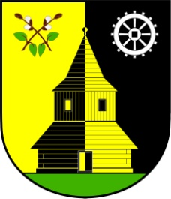
OBEC VLASTIBOŘICE
Vlastibořice 23, 463 44 Sychrov | info@vlastiborice.cz | www.vlastiborice.cz | Tel.: +420485 146 025

Rozpočtové opatření č. 2/2016

Schváleno v souladu s § 102 odst. 2 písm. a) zákona č. 128/2000 Sb.,
o obcích na základě Směrnice č.3/2015 - usnesení k určení pravomocí k rozpočtovým opatřením, schválené ZO usnesením č.10/2014 ze dne 2.4.2014.

Příjmové položky:

Příjmy celkem 0 Kč

Výdajové položky:

231 0800 3392 6121 30.000 Kč
231 0800 6171 5137 - 30.000 Kč
231 0800 3612 6121 155.000 Kč
231 0800 4351 5154 - 155.000 Kč
231 0800 2310 5169 6.300 Kč
231 0800 2221 5323 2.200 Kč
231 0800 3319 5139 250 Kč
231 0800 3341 5169 600 Kč
231 0800 6171 5321 2.250 Kč
231 0800 5512 5169 - 11.600 Kč

-----------------------------------------------------------------------------------------------------------------

Výdaje celkem 0 Kč

Výdajové položky navýšeny o 0 Kč

Příjmové položky navýšeny o 0 Kč

Do UCR 05/2016, dokladem č. 40028.
Schváleno starostou obce dne 30.05.2016 dle vnitřní směrnice č.3/2015.

Informace o tomto rozpočtovém opatření provedeném v kompetenci starosty obce podána na zasedání zastupitelstva dne 8.6.2016.
Projednáno na zasedání zastupitelstva obce dne 8.6.2016 a schváleno usnesením
č. 22/2016.

……………………………………….
Ing. Martin Beksa
starosta obce

